Код программы “HELLO Ubuntu”

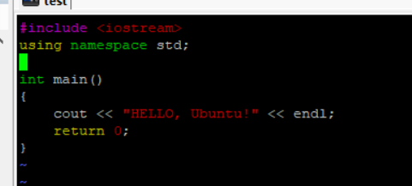

Компиляция и вывод:

